Achterberg-Kerstmis
Gedicht van de Week
Week 51- 2021
www.arspoetica.nl

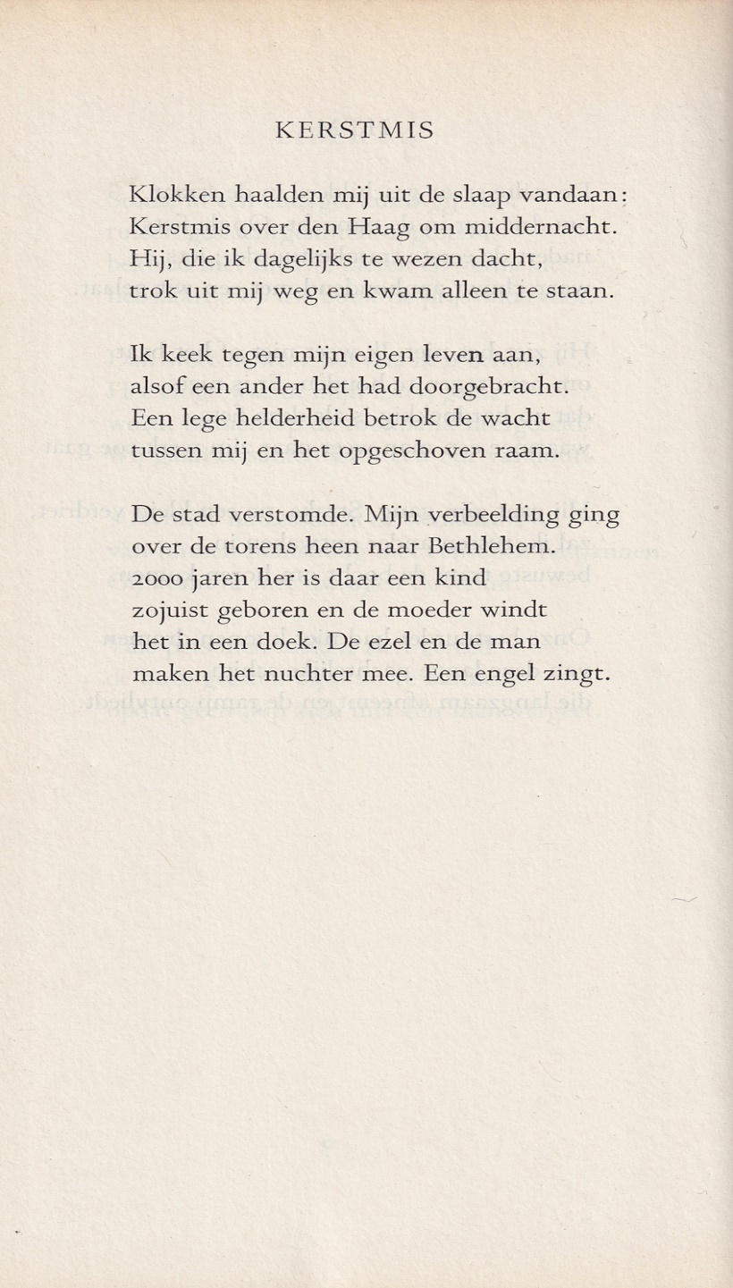

Het eerste van de eindejaarsgedichten is een kerstgedicht van Gerrit Achterberg(1905-1962).Van hem verschenen hier eerder gedichten zie week 19 2015 en week 34 2018.
Over hem is veel geschreven en vooral over zijn levensloop. Zijn gedichten zijn misschien wel de meeste besprokene van de Nederlandse letteren van de twintigste eeuw: veel psychologisering en close reading, zodat de verwachting is dat de stroom van die publicaties nu zal verminderen. De huidige tijd is meer gericht op het plaatsen van teksten in hun tijd en ideologisch discours, wat door de schrijvers over Achterberg niet snel is te verwachten, zeker nu er van het in de link genoemde genootschap geen recente publicaties zijn te vinden.
Het gedicht van de week is geschreven in 1952/53 en in het laatste jaar gepubliceerd in het tijdschrift “Maatstaf”. Het is een uiting van de religieuze Achterberg (begonnen als exponent van de protestante dichters van het Interbellum)[1] met de voor hem kenmerkende mengeling van verinnerlijking en alledaagsheid.
Het werd gebundeld in “Ode aan Den Haag[2]”(1953). In die tijd was hij opgenomen in de psychiatrische inrichting “Rosenburg” in Den Haag.
Hier is de tekst uit de eerste uitgave van de “Verzamelde Gedichten”(1963).
[1] Hij komt trouwens niet voor in de bekende bloemlezing van deze groep
“Het derde réveil”.
[2] De woonplaats van zijn uitgever en beschermheer Bert Bakker.

